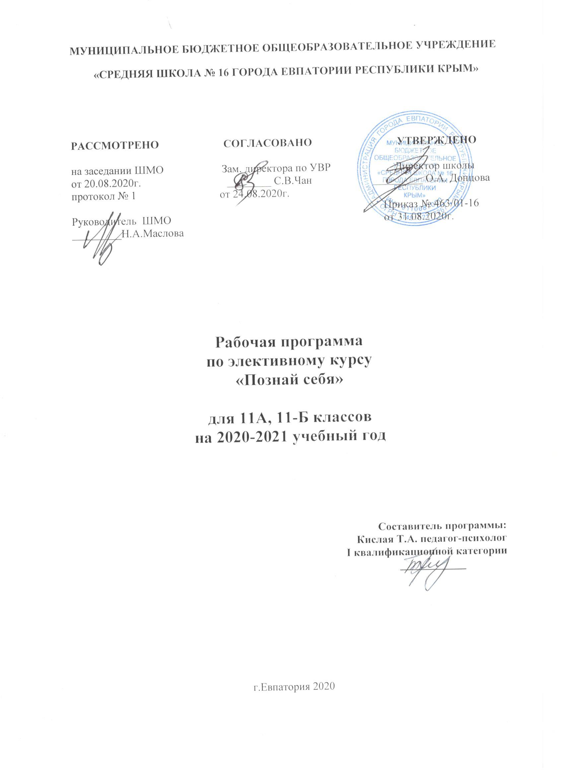

Федеральный компонент государственного стандарта НО, ОО, СО утвержденный приказом Минобразования РФ от 05.03.2004 г № 1089 (с изменениями от 07.06.2017 №506)
Программа элективного курса разработана и составлена на основе программы Н. Е. Водопьяновой, Н. В. Лик, Г. В. Адреевой «Самопознание школьников»; Леви В. «Искусство быть собой».

Планируемые результаты освоения курса:
Учащиеся должны знать:
- основные психологические термины, распознавать их в различных контекстах и правильно использовать их.
- знать основные этапы развития общей психологии, психологию деятельности и познавательных процессов, психологию личности, а также психологию человеческих взаимоотношений;

Учащиеся должны уметь:
- иметь представление о связи психологии с такими науками, как педагогика, социология, философия, история, физиология;
- уметь использовать свои знания на практике, управлять своими эмоциями, самостоятельно анализировать и решать некоторые проблемы личности.
- Называть изученные психологические явления и их существенные свойства;
- Сравнивать изученные психологические явления, т.е. выявлять их отличия от всех и сходство определенного явления с родственными;
- Объяснять (интерпретировать) изученные психологические явления и процессы, т.е. раскрывать их устойчивые существенные связи, как внутренние, так и внешние;
- Приводить собственные примеры, т.е. пояснять (иллюстрировать, аргументировать, раскрывать) изученные теоретические положения на соответствующих фактах;
- Уметь приводить примеры: различных вариантов коммуникаций, конструктивного общения;
- Использовать приобретенные знания и умения в практической деятельности и повседневной жизни.
Содержание курса

Раздел 1. Введение. Начальная диагностика (2 часа) Вселенная «нашего Я». Понятие о личности. Я реальный и Я идеальный.
Раздел 2. Мое здоровье и мой имидж (8 часов) Наш физический образ. Самопрезентация. Темперамент и характер человека. Мой темперамент. Я и мой характер.
Ценностные ориентации.
Раздел 3. Мир эмоций и чувств (10 часов) Спектр наших эмоций и чувств. Аффект, эмоции, напряжение. Стресс. Жесты и наблюдательность. Навыки распознавания эмоций и чувств. Тренинг «Мои ресурсы». Тренинг социальных навыков. Способы эмоциональной самозащиты. Учитесь властвовать собой.
Раздел 4. Мысли и действия (6 часов) Потребности человека. Зачем и как человек мыслит. Радость творчества. Саморегуляция деятельности. Стиль поведения.
Раздел 5. Отношения (6 часов) Общение в жизни человека. Лидеры и авторитеты. Группировки. Ролевая игра «Необитаемый остров». Конструктивное взаимодействие. Мое будущее – в моих руках. Техники эффективного общения.
Раздел 6. Заключительная диагностика (2 часа) Мои сильные и слабые стороны. Расскажи мне обо мне (письмо самому себе).

ТЕМАТИЧЕСКОЕ ПЛАНИРОВАНИЕ
11-е классы, первый год обучения
(34 часов, 1 час в неделю)

№  п/п | Наименование разделов и тем | Всего часов | Практическая часть
Раздел 1 | Введение. Начальная диагностика | 2 | -
Раздел 2 | Мое здоровье и мой имидж | 8 | 1
Раздел 3 | Мир эмоций и чувств | 10 | 1
Раздел 4 | Мысли и действия | 6 | 1
Раздел 5 | Отношения | 6 | 1
Раздел 6 | Заключение | 2 | 1
 | ИТОГО | 34 | 5

КАЛЕНДАРНО-ТЕМАТИЧЕСКОЕ ПЛАНИРОВАНИЕ
11-е классы
№ п/п |  |  | Дата |  | Тема урока | Практическая часть
план | факт |  | план | факт | Тема урока | Практическая часть
Раздел 1. Введение. Начальная диагностика (2 часа)
1 |  |  | 04.09 |  | Я реальный и Я идеальный | Выполнение тестовых задач и тренинговых упражнений
2 |  |  | 11.09 |  | Навыки рефлексии | Тренинг
Раздел 2. Мое здоровье и мой имидж (8 часов)
3 |  |  | 18.09 |  | Самопрезентация | Самопрезентация
4 |  |  | 25.09 |  | Базовые характеристики личности | Анализ ситуаций
5 |  |  | 02.10 |  | Жизненные ценности | Анализ ситуаций  Приемы самоанализа
6 |  |  | 09.10 |  | Первое впечатление | Круглый стол
7 |  |  | 16.10 |  | Умение сказать «нет!» | Ролевое проигрывание, анализ ситуаций, самоанализ
8 |  |  | 23.10 |  | Алкоголь: мифы и реальность | Анализ, обсуждение, круглый стол
9 |  |  | 30.10 |  | Алкоголь и зависимость | Обсуждение
10 |  |  | 13.11 |  | Сопротивление давлению | Анализ ситуаций  Приемы самоанализа
Раздел 3. Мир эмоций и чувств (10 часов)
11 |  |  | 20.11 |  | Спектр наших эмоций и чувств | Анализ ситуаций  Приемы самоанализа
12 |  |  | 27.11 |  | Контроль своих потребностей | Психологический тренинг
13 |  |  | 04.12 |  | Стресс | Анализ ситуаций  Приемы самоанализа
14 |  |  | 11.12 |  | Кризис: выход есть! | Ролевое проигрывание
15 |  |  | 18.12 |  | Учитесь властвовать собой | анализ ситуаций, самоанализ
16 |  |  | 25.12 |  | Навыки распознавания эмоций и чувств | анализ ситуаций, самоанализ
17 |  |  | 15.01 |  | Улыбайтесь, господа! | Психологический тренинг
18 |  |  | 22.01 |  | Я абсолютно спокоен! | анализ ситуаций, самоанализ
19 |  |  | 29.01 |  | Приемы самоконтроля | Ролевое проигрывание,
20 |  |  | 05.02 |  | Уверенное поведение | Ролевое проигрывание, анализ ситуаций, самоанализ
Раздел 4. Мысли и действия (6 часов)
21 |  |  | 12.02 |  | Потребности человека | Отработка способов сотрудничества
22 |  |  | 19.02 |  | Реальные потребности в юношеском возрасте | Анкетирование
23 |  |  | 26.02 |  | Саморегуляция деятельности | Приемы самоанализа
24 |  |  | 05.03 |  | Критическое мышление | анализ ситуаций, самоанализ
25 |  |  | 12.03 |  | Откуда берутся наши мысли | Ролевое проигрывание
26 |  |  | 19.03 |  | Мое мнение | Рефлексивный диалог
Раздел 5. Отношения (6 часов)
27 |  |  | 02.04 |  | Толерантность | Психологический тренинг
28 |  |  | 09.04 |  | Искусство общения | Ролевое проигрывание, рефлексивный диалог
29 |  |  | 16.04 |  | Барьеры общения | Психологический тренинг
30 |  |  | 23.04 |  | Мужчина и женщина | Мини-лекция  рефлексивный диалог
31 |  |  | 30.04 |  | Конструктивное взаимодействие | Психологический тренинг
32 |  |  | 07.05 |  | Разрешаем конфликты | Ролевое проигрывание
Раздел 6. Заключительная диагностика (2 часа)
33 |  |  | 14.05 |  | Мое будущее: стратегии успеха | Диагностические тестирование и упражнения
34 |  |  | 21.05 |  | Проектирования собственного будущего | Круглый стол

